　　【消费观察】成都含“猫”量持续增高的秘密

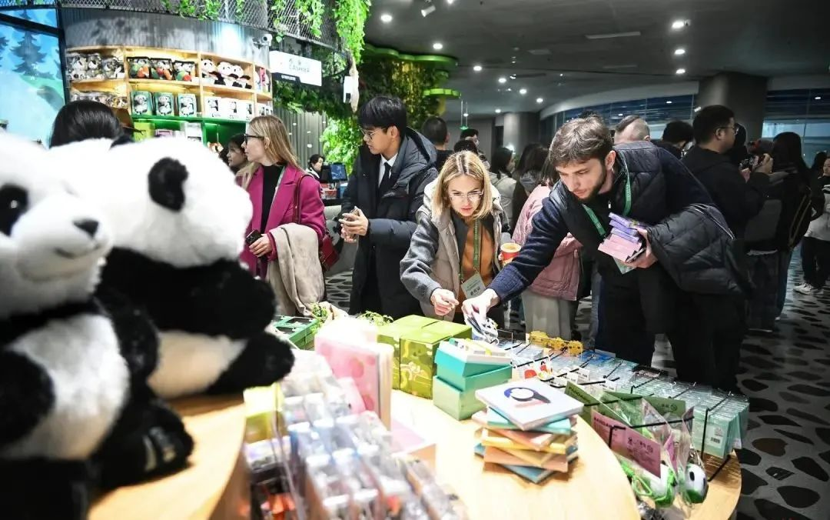

　　11月26日，2024全球熊猫伙伴大会在天府国际会议中心召开，现场除了人见人爱的顶流熊猫汇集，短视频顶流李子柒也参与活动。

　　作为“熊猫家园”，成都承担了我国大熊猫文化交流的重要任务。据统计，成都大熊猫繁育基地先后与日本、美国、西班牙、法国、德国、丹麦建立了“大熊猫长期国际合作繁育计划”，成功开展了大熊猫繁育、动物行为学和保护教育等多个领域的合作与研究。截至2023年，国际合作繁育大熊猫共计25胎37仔。温和敦厚的大熊猫，已经成为成都的一张亮眼名片。

　　“熊猫使者”们每到一处，都集万千宠爱于一身。这也让更多海外游客、国际伙伴对熊猫家园生出无尽向往。今年国庆黄金周，成都大熊猫繁育研究基地接待游客39.5万人次，入境游订单量同比增长138%。

　　成都是大熊猫栖息的家园，同时也是熊猫文创产业最富集的“熊猫文创家园”。成都的含“猫”量高，也正是有赖于熊猫文创IP擦得亮。

　　飞机落地天府国际机场，高12米的大熊猫先来“迎客”；没在IFS跟爬墙熊猫拍过照，不算来过成都；走在景区，熊猫玩偶、熊猫发箍已经是销量火爆的成都特产。不仅如此，成都街头巷尾、公交地铁、茶馆酒店，处处可见熊猫元素。熊猫，已经嵌入成都的城市形象和文化意蕴。

　　来成都看熊猫，收获的是独一无二的情绪价值，熊猫的呆萌可爱与成都闲适安逸相映成趣。看熊猫、品美食、泡茶馆，给繁忙的生活放个小假。去熊猫邮局盖个戳、喝杯熊猫拉花的咖啡、住个熊猫主题酒店……成都围绕熊猫文创IP打造出衣食住行游购娱的全产业链条，连熊猫最重要食物的竹子，也被有关商家开发为一系列商品，深受市场欢迎。

　　那么大熊猫又为成都带来了怎样的价值？先来看文旅。2024年春节期间，仅明星熊猫“花花”就成功吸引了多达44.2万人次的游客，前往大熊猫繁育研究基地进行打卡游览。相较于去年同期，该景区的客流量增长幅度超过了1.4倍。旅游旺季，排队两小时只求看“花花”一眼的游客比比皆是。今年清明、五一等假期，成都大熊猫繁育基地的热度，均“热进”了全国第二。

再来看文创。大熊猫仿真玩偶、大熊猫手账本、大熊猫冰箱贴、大熊猫背包……来一趟成都，很难不带走一件具有大熊猫元素的文创产品。酒店、餐饮也纷纷打造熊猫主题，让消费者全方位感受熊猫魅力。2023年，成都文创产业增加值实现2574.94亿元，2024年上半年，成都实现文创产业增加值1458.51亿元，同比增长15.34%。

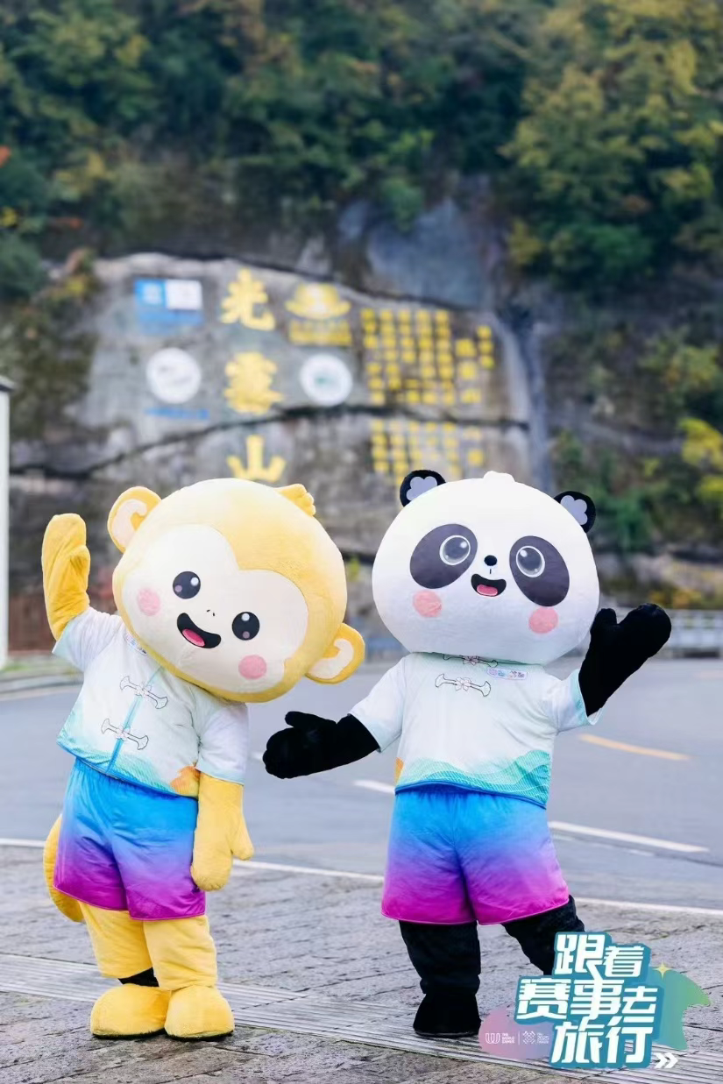

　　这之中，熊猫文创IP所贡献的分量不容小觑。去年成都大运会开幕后，吉祥物“蓉宝”成了年轻人的心头好，特许经营商店前大排长队；“花花果赖”系列周边持续蝉联销冠，缺货是家常便饭；作为明年成都世运会的吉祥物之一，“蜀宝”已经自9月下旬起，将陆续在50个成都热门地铁站点、30个BRT站厅、3个机场和高铁大厅、热门商圈、景区的官方特许商品零售店销售。

　　IP越是响亮，保护与关注越是深入人心。用创新兴产业，让熊猫文化深入人心，也是讲好熊猫故事的最佳方式，是凝聚大熊猫保护共识的重要途径。

　　也正因如此，这一次熊猫伙伴大会，不仅有“文创伙伴”，更有破圈跨界的“产业伙伴”“金融伙伴”“城市伙伴”。他们提供平台，提供资金，提供场景和保障，让基于大熊猫的更多好创意、好作品，产业化、生活化，也为大熊猫构建起最广泛、最深入、最紧密的熊猫伙伴朋友圈。

伙伴多了，角色多了，属于大熊猫与成都之间的故事也更加精彩。

消费质量报全媒体记者 郭剑夫 图片由主办方提供